附件4

申请纳税信用修复

根据《国家税务总局关于纳税信用修复有关事项的公告》（国家税务总局公告2019年第37号），自2020年1月1日起，对纳入纳税信用管理的企业纳税人，符合相关条件的，可在规定期限内向主管税务机关申请纳税信用修复。
一、纳税人应优先选择辽宁省电子税务局申请方式
纳税人可以登录国家税务总局辽宁省电子税务局:https://etax.liaoning.chinatax.gov.cn/，进行网上申请，具体操作指引如下：
（一）登录电子税务局
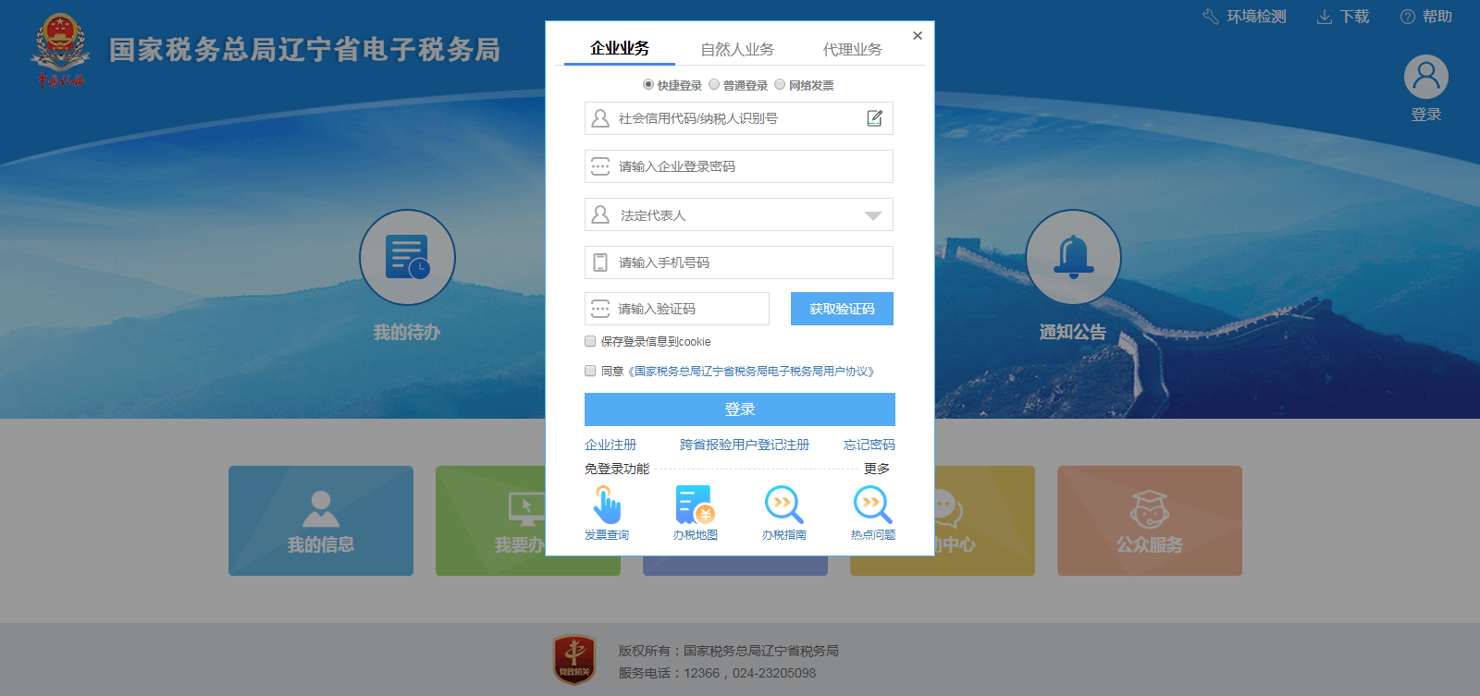
（二）点击【我要办税】-【纳税信用】-【纳税信用修复申请】
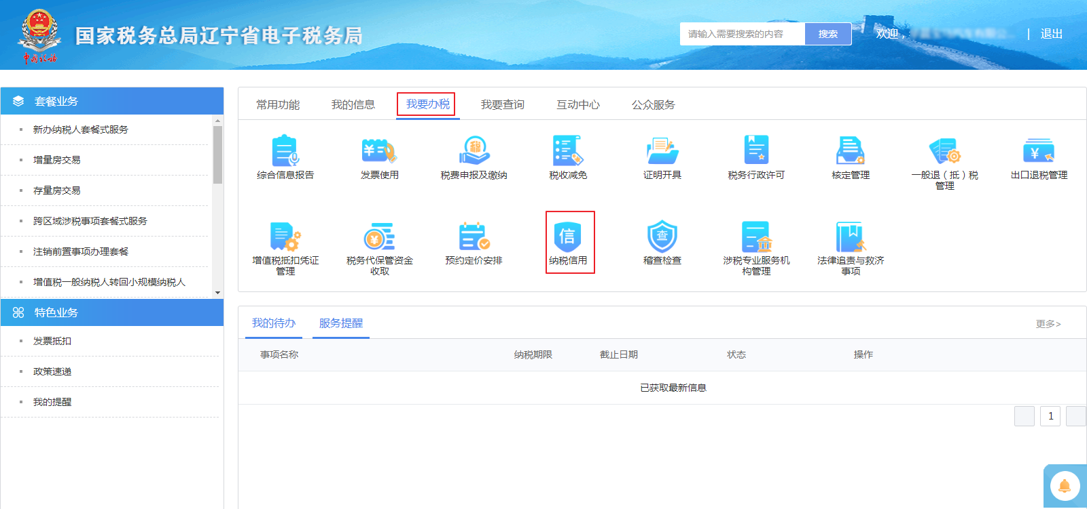
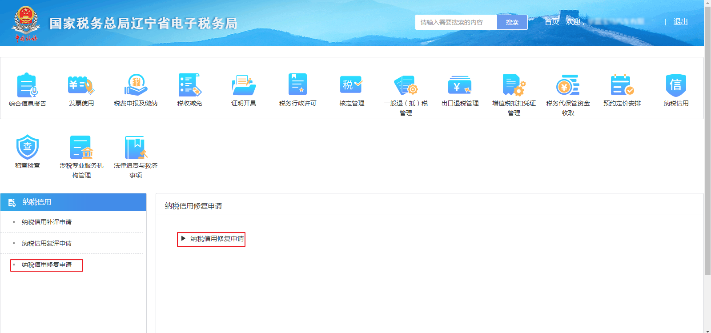
（三）填写页面信息，点击【保存】-【提交】，完成修复申请
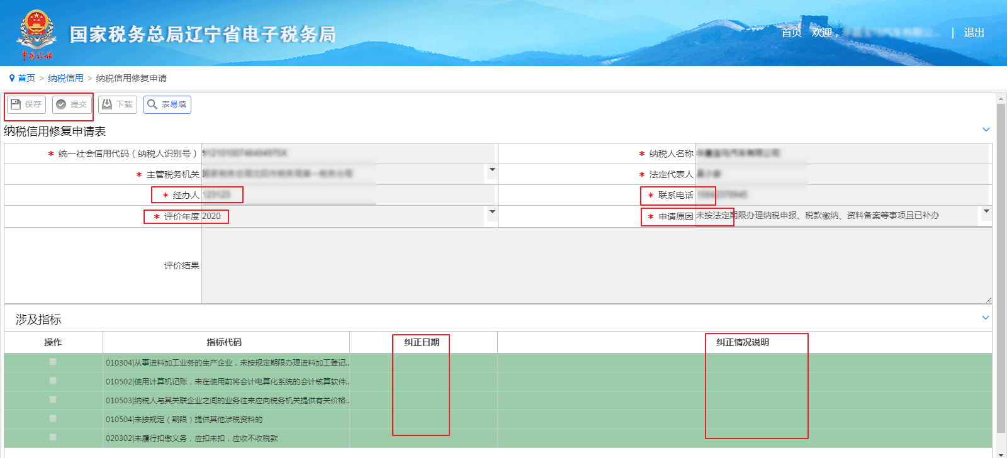
- 不具备网上申请条件的纳税人，也可以到主管税务机关办税服务厅提交《纳税信用修复申请表》
详见下表：
纳税信用修复申请表
纳税人识别号（统一社会信用代码）
纳税人名称
经办人 |  | 联系电话
评价年度 |  | 评价结果
具体原因
□1.未按法定期限办理纳税申报、税款缴纳、资料备案等事项且已补办
其中，涉及以下指标的，请填写纠正日期及说明：
□010304.从事进料加工业务的生产企业，未按规定期限办理进料加工登记、申
报、核销手续的
□010502.使用计算机记账，未在使用前将会计电算化系统的会计核算软件、使
用说明书及有关资料报送主管税务机关备案的
□010503.纳税人与其关联企业之间的业务往来应向税务机关提供有关价格、费
用标准信息而未提供的
□010504.未按规定（期限）提供其他涉税资料的
□020302.未履行扣缴义务，应扣未扣，应收不收税款
纠正日期：
纠正情况说明：

□2.未按税务机关处理结论缴纳或者足额缴纳税款、滞纳金和罚款，纳税信用级别被直接判为D级，已在税务机关处理结论明确的期限期满后60天内足额补缴
□3.履行相应法律义务由税务机关依法解除非正常状态
□4.解除纳税信用D级关联
谨承诺：
1.对申请修复年度纳税信用评价结果无异议，且已对失信行为进行纠正；
2.所填写的内容和提交的相关材料真实、有效；
3.违背承诺自愿接受惩戒，并承担相应责任。
经办人签章：  法定代表人签字：  纳税人公章： |  | 受理人：  受理日期： 年 月 日  主管税务机关（章）
备注：1.主管税务机关自受理纳税信用修复申请之日起15个工作日内完成审核，并向纳税人反馈信用修复结果。
- 本表一式两份，主管税务机关和纳税人各留存一份。

